COMMANDE SEMENCES (________________________________) 19-20
NOM
Noms et adresses des familles | CR  0.10$/U | CB  0.10$/U | MO  0.10$/U | CS/  100  3$/U | Cat. Ouest/50  Taux Germ 80%  2$ | FA/8  0.50$ | ERS  0.10$/U | NN  0.10$/U | NC  0.10$/U | Cat. Ovata/50 Taux Germ 80% 2$ | Livraison
Total
CR : chêne rouge, CB : chêne blanc, MO : marronnier de l’Ohio, CS : caraganier de Sibérie, Cat. Ouest : catalpa de l’ouest, FA : févier d’Amérique, ERS : érable à sucre, NN : noyer noir, NC : noyer cendré, Cat. Ovata : catalpa ovata
NOTE : La majorité des semences ont été cueillies par des jeunes en milieu éducatif. Le prix demandé leur est remis en entier.
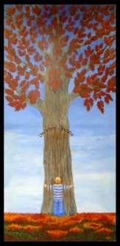
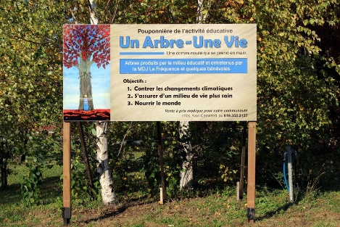

Activité éducative Un Arbre – Une Vie
Yvon Camirand
camirandyvon@gmail.com
819 352-2137

